**Bản mô tả dự án “Mạng xã hội tài chính”**

# Về cấu trúc giao diện:

* **Thanh menu:** gắn trên đầu trang và di chuyển lên - xuống khi kéo trang

|  |  |  |  |  |  |  |
| --- | --- | --- | --- | --- | --- | --- |
| Logo | Tìm kiếm | Group | Chuyên gia | Hỏi đáp | Đăng nhập/Đăng ký | Ngôn ngữ |
| Quảng cáo 2  (Khung tối ta 970x250 có thể tự điều chỉnh nhỏ lại khi đặt quảng cáo có khung nhỏ hơn, tự điều chỉnh kích thước phù hợp trên mobile) | | | | | | |

* Giao diện gồm 3 cột:

|  |  |  |
| --- | --- | --- |
| Chủ đề (200) | Bài viết (độ rộng tùy biến theo thiết bị) | TOP(300) |
| - |  | Quảng cáo 3 |
| - | Bài viết 1 | 300x250 |
| - |  | Bài viết xem nhiều |
| Có thể đặt Icon  theo chủ đề thì |  |
| …2 | Thành viên mới |
| rất tuyệt, nếu |  |  |
| không sẽ đặt | …3 | Top 10 hỏi đáp |
| màu sắc giống |  |  |
| trang | …4 | Quảng cáo 4 |
| Balofin.com |  | 300x600 |
| Quảng cáo 1 | …5 | Top 10 chuyên gia |
| 200x200 | 5 bài viết hoặc status sẽ có 01 quảng cáo | Top 10 tư vấn viên |
|  | hiển thị |  |
| Chủ đề và quảng cáo di chuyển | …6 | Top 10 thành viên năng động |
|  |  |
| lên - xuống khi | Bài viết kéo không giới hạn | Quảng cáo 5 |
| kéo trang |  | 300x1050 |
|  |  |
|  | … | Giới thiệu, Chính sách,  nguyên tắc cộng đồng, tuyển dụng, liên hệ |

* **Chân trang**: di chuyển lên - xuống khi kéo trang: Khi click vào sẽ trỏ về các trang độc lập



# Về cấu trúc bài viết:

* **Khung viết bài**:

|  |  |  |  |
| --- | --- | --- | --- |
| Chọn chủ đề sẽ đăng nội dung vào | | | |
| Status ngắn | Bài viết dài | | |
| Nội dung: | Tiêu đề: (tô đậm) | | |
| Ảnh, link video(về sau sẽ cho tải  video trực tiếp) (bắt buộc) | | |
| Nội dung bài viết: Enter để xuống dòng  Ctrl + B để tô đậm, Ctrl + I để viết  chữ ngiêng | | |
| Ảnh hoặc link video (không bắt buộc) | Sản phẩm quảng bá | … | … |
| Đăng bài | | | |

* Bài viết hiển thị:

|  |  |  |  |
| --- | --- | --- | --- |
| Avatar và  tên người dùng | Tiêu đề: (đối với bài viết dài) | | |
| Ảnh, video (bắt buộc đối với bài viết dài và status ngắn nếu có) | | | |
| Nội dung: | | | |
| 03 Sản phẩm của ngươi dùng | | Quảng bá đối với | Bài viết dài |
| Đánh giá người dùng tiêu chuẩn 5*, yêu thích, like, dislike, share, báo cáo nội dung ko phù hợp | | | |
| Bình luận: yêu thích, like, dislike, trả lời, báo cáo bình luận không phù hợp | | | |

Lưu ý: - Avatar và tên người dùng làm tròn nhỏ như facebook, hoặc giống trang Balofin.com

Những bài viết dài quá 8 dòng, người dùng chỉ click vào “xem thêm” sẽ hiển thị phần còn lại phía dưới, không chuyển sang trang khác.

# Về phương thức hoạt động của danh mục “Chủ đề”:

* Khi người dùng click vào chủ đề bất kỳ được liệt kê bên trái thì không chuyển trang mà sẽ hiển thị như sau:

|  |  |  |  |  |  |  |  |
| --- | --- | --- | --- | --- | --- | --- | --- |
| Thanh menu giữ nguyên | | | | | | | |
| Quảng cáo (khung 970x250 tùy biến) | | | | | | | |
| Chủ đề | Bài viết | | | | | | TOP  Giữ nguyên như ở trang chủ |
| Khởi  nghiệp | Các  Group | về | khởi  nghiệp | sẽ di  chuyển | từ  phải | sang  trái |
| Các chủ đề còn lại và quảng cáo giữ nguyên | Quảng cáo (728x90 tùy biến) | | | | | |
| Top 5-10 bài viết đc xem nhiều nhất trong chủ đề | | | | | |
| Các status và bài viết về khởi nghiệp | | | | | |
| 5 bài viết thì có 1 quảng cáo xuất hiện | | | | | |
| Kéo dài không giới hạn cho đến khi hết bài viết | | | | | |

Ví dụ: khi người dùng click vào chủ đề khởi nghiệp, các group sẽ hiện ra trên cùng, tiếp đến là quảng cáo, tiếp đến là các bài viết được quan tâm nhiều, cuối cùng là các status và bài viết hiển thị theo thời gian thực. Tương tự với các chủ đề còn lại

# Về phương thức hoạt động của Group:

* **Giao diện trang Group:**

- Quảng cáo hiện giữa thanh menu và Tốp 10 (970x250 tùy biến)

* 1. Top 10 Group hoạt động tích cực nhất

|  |  |  |  |  |
| --- | --- | --- | --- | --- |
| Ảnh avatar Số thành viên Số bài đăng | 2 | 3 | 4 | 5 |
| 6 | 7 | 8 | 9 | 10 |

* 1. Group mới khởi tạo: chạy ngang

|  |  |  |  |  |
| --- | --- | --- | --- | --- |
| Ảnh avatar Số thành viên Số bài đăng | 2 | 3 | 4 | 5 |

Quảng cáo hiện phía trên danh mục Group

* 1. Danh mục Group: (hình minh họa)

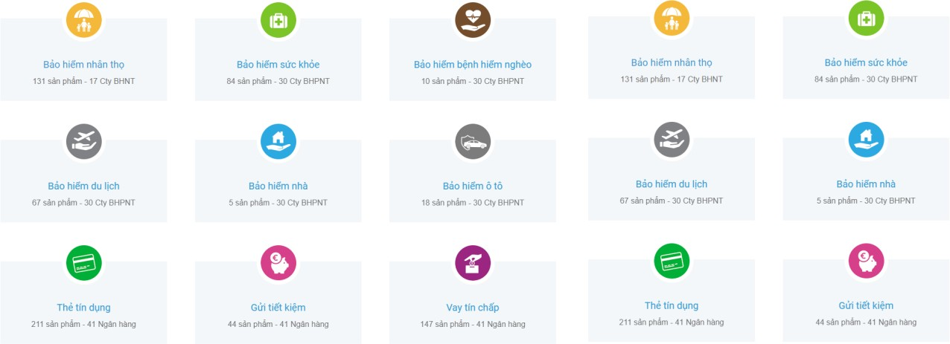

Mô tả: danh mục group được sắp xếp theo chủ đề, mỗi chủ đề sẽ hiển thị số lượng group đã được tạo trong chủ đề đó.

Khi người dùng click vào chủ đề sẽ hiển thị toàn bộ Group trong chủ đề đó, thông tin hiển thị gôm có: Ảnh đại diện Group, Số thành viên, Số bài đăng, thang đánh giá 5* do các thành viên tự đánh giá (đánh giá 0.5, 1, 1.5, 2, 2.5,…,4.5, 5).

* **Bên trong Group:** Chỉ Tư vấn viên trở lên mới được tạo Group, người khởi tạo Group có thể chỉ định thành viên bất kỳ làm quản trị viên.

Quản trị viên thực thi và chịu trách nhiệm về việc thực thi nguyên tắc cộng đồng của Group. Có quyền kiểm duyệt bài đăng, xóa bài đăng và thành viên vi phạm hoặc không thích hợp.

Mọi thành viên tham gia group đều có quyền đăng bài, bình luận, like, dislike, báo cáo bài đăng và thành viên vi phạm hoặc không thích hợp để quản trị viên xem xét.

+ Group có phần top 10 thành viên tích cực, và top 10 bài viết được xem nhiều nhất trong group, đặt ở thanh dọc bên phải.

# Trang Chuyên Gia:

* **Giao diện trang Chuyên Gia:**

Quảng cáo hiện giữa thanh menu và Tốp (970x250 tùy biến)

* 1. Tốp chuyên gia tiêu biểu

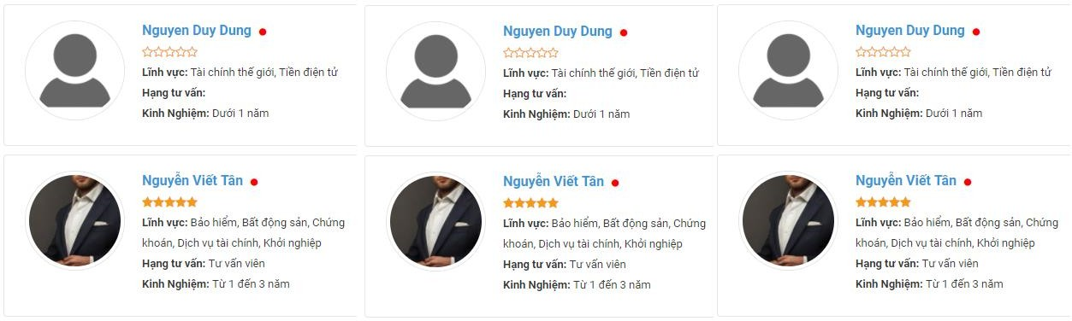

* 1. Chuyên gia và tư vấn viên mới hoạt động: chạy ngang

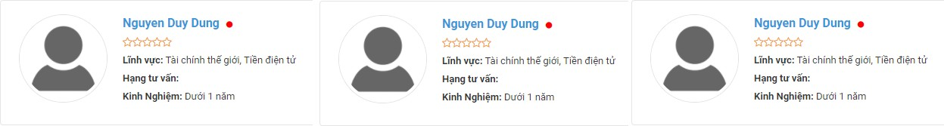

Quảng cáo hiện ngay phía trên danh bạ chuyên gia

* 1. Danh bạ chuyên gia và tư vấn viên theo lĩnh vực



Cấu trúc giống trang Group

# Trang Hỏi đáp

**a) Giao diện trang hỏi đáp:**

|  |  |
| --- | --- |
| Thanh menu | |
| Quảng cáo (970x250 tùy biến) | |
| Phần đặt câu hỏi: | Tốp 10 câu hỏi đc quan tâm nhiều nhất |
| Các câu hỏi mới |
| Quảng cáo (728x90) | Quảng cáo 300x250 |
| Các câu hỏi và trả lời theo lĩnh vực (chủ đề) |

**Lưu ý:** Tất cả mọi thành viên đã đăng nhập, bao gồm người dùng thông thường, tư vấn viên, chuyên gia đều được tham gia đặt câu hỏi và trả lời.

Nếu có thể thì lọc ra những người có câu trả lời đc nhiều người yêu thích nhất.

# Trang quản trị tài khoản và chức năng các thành viên tham gia

* 1. **Người Dùng**:
* Có thể đăng ký tài khoản mới bằng email và số điện thoại. Hoặc đăng nhập bằng tài khoản google, facebook.
* Mọi hoạt động của người dùng như: đăng bài, like, bình luận, chia sẻ, trả lời câu hỏi… sẽ đc tính điểm tích lũy để chọn ra top 10.
  1. User người dùng thông thường:
* Được phép thay đổi thông tin cá nhân, hình đại diện
* Được phép theo dõi và ngưng theo dõi người dùng khác
* Được phép đăng bài viết, ảnh, video dạng link.
* Được phép xem, bình luận, like và share bài viết(bao gồm cả like và trả lời các bình luận)
* Được phép đặt câu hỏi trong phần hỏi đáp
* Được phép tham gia các Group, nhưng ko có quyền tạo Group
* Không được đăng những bài đăng dài quá 500 từ, giống như phần ghi chú của facebook
* Được phép báo cáo bài viết và người dùng không phù hợp
  1. Tài khoản Tư Vấn Viên: Yêu cầu phải xác thực chứng minh nhân dân và chứng nhận ngành nghề. (Có nút trong phần quản lý để admin web có thể duyệt xác thực).
* Sau khi xác thực có huy hiệu Tư Vấn Viên.
* Ngoài việc có các chức năng như User thông thường, còn có thêm một số chức năng sau:
* Được phép đăng bài đăng dài(dạng bài báo) và đặt banner, hình ảnh quảng cáo sản phẩm của mình ở cuối bài viết (tức là 3 sản phẩm quảng bá)
* Chức năng tạo và quản trị Group
  1. Tài khoản Chuyên Gia: Yêu cầu xác thực các chứng chỉ, chứng nhận liên quan đến lĩnh vực của mình (Có nút trong phần quản lý để admin web có thể duyệt xác thực). Có các chức năng bao gồm tài khoản thông thường và tk Tư Vấn Viên.
* Có huy hiệu Chuyên Gia
* Được xuất hiện trong trang giới thiệu dành cho Chuyên gia
  1. Quản trị Viên
* Có thể bổ nhiệm thành viên thành chuyên gia, hay tư vấn viên…
* Chức năng xác thực thành viên
  1. Quản lý quảng cáo: Chỉ dành cho một số người đc chỉ định
* Quảng cáo trực tiếp: Đặt và thay đổi, giám sát lượt click quảng cáo